1、当邮件进入OutLook垃圾邮件可通过如下界面查询
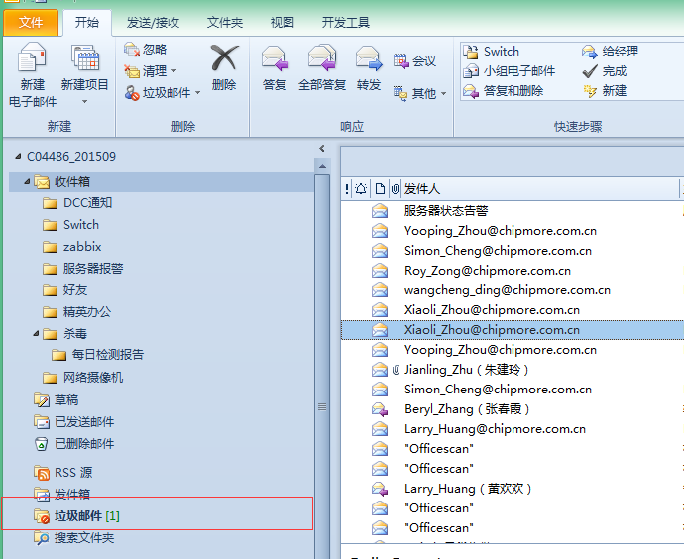

2、单击”垃圾邮件”选项，即可看到进入详细信息
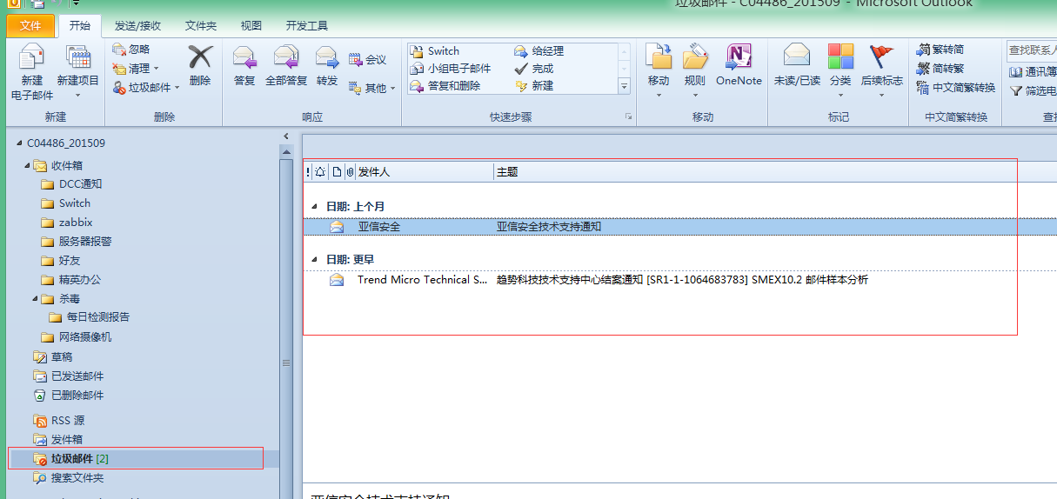

3、右击相关邮件，单击”垃圾邮件”选项，即可进行相关操作
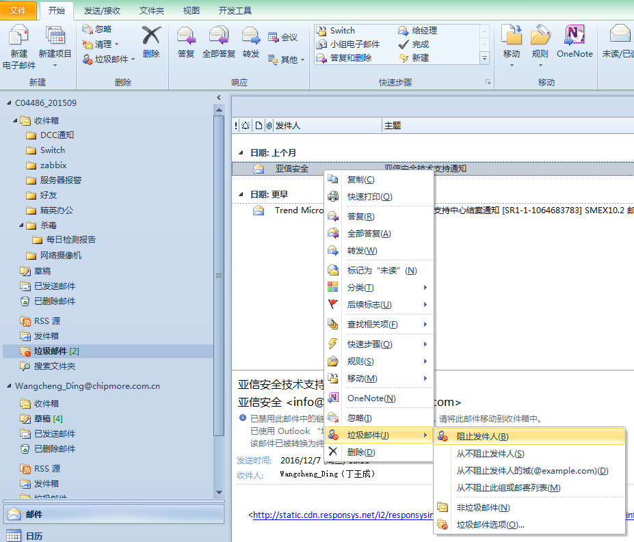

3.1：标记邮件为正常邮件，右键标记--- 非垃圾邮件
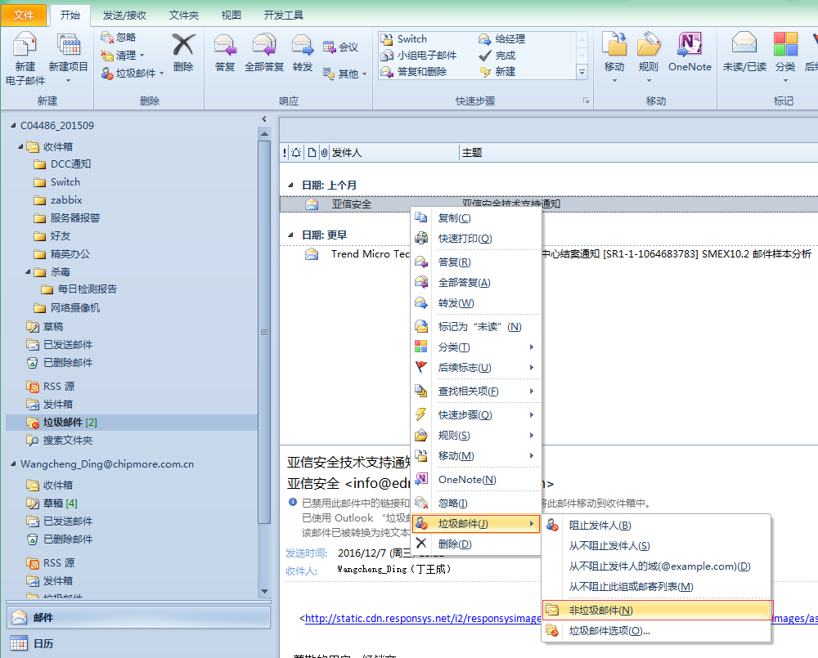

如图提示，标记为非垃圾邮件（勾选始终信任xxx的邮件，以后这个用户不管发什么内容都不会进入垃圾箱）
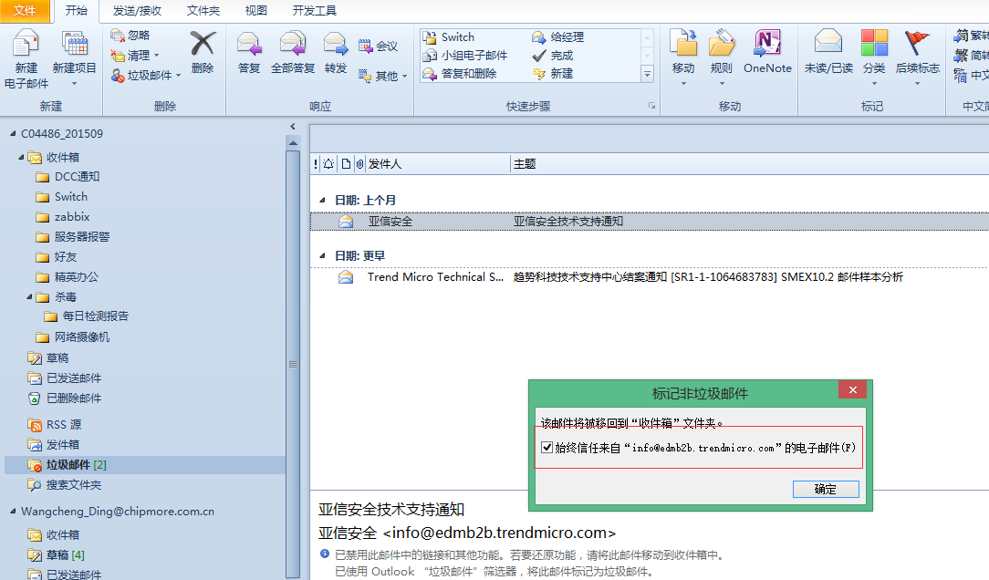

3.2添加信任白名单：

3.2.1仅仅对发件人信任
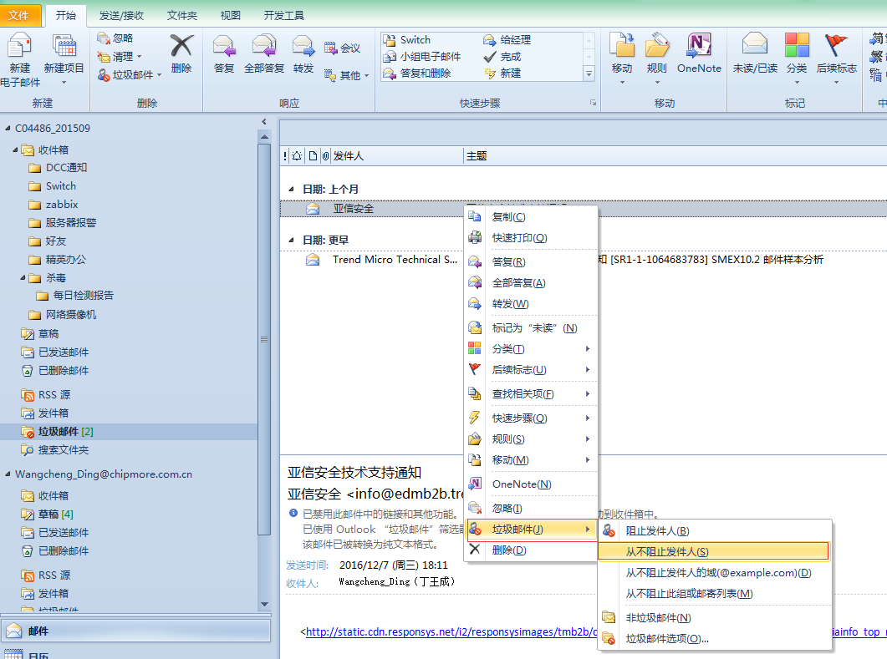

3.2.2对发件人邮箱后缀的域名信任
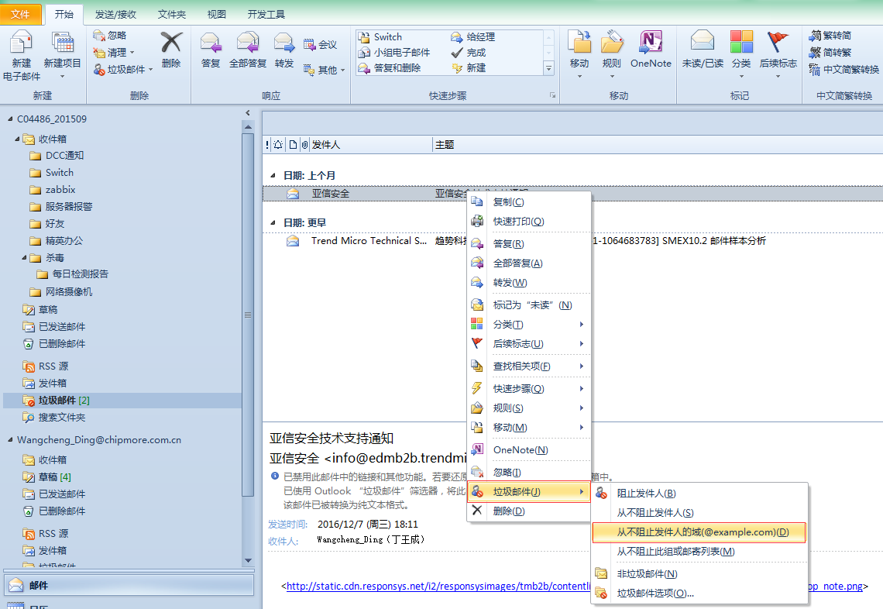

3.2.3 对发件人组或者列表进行信任
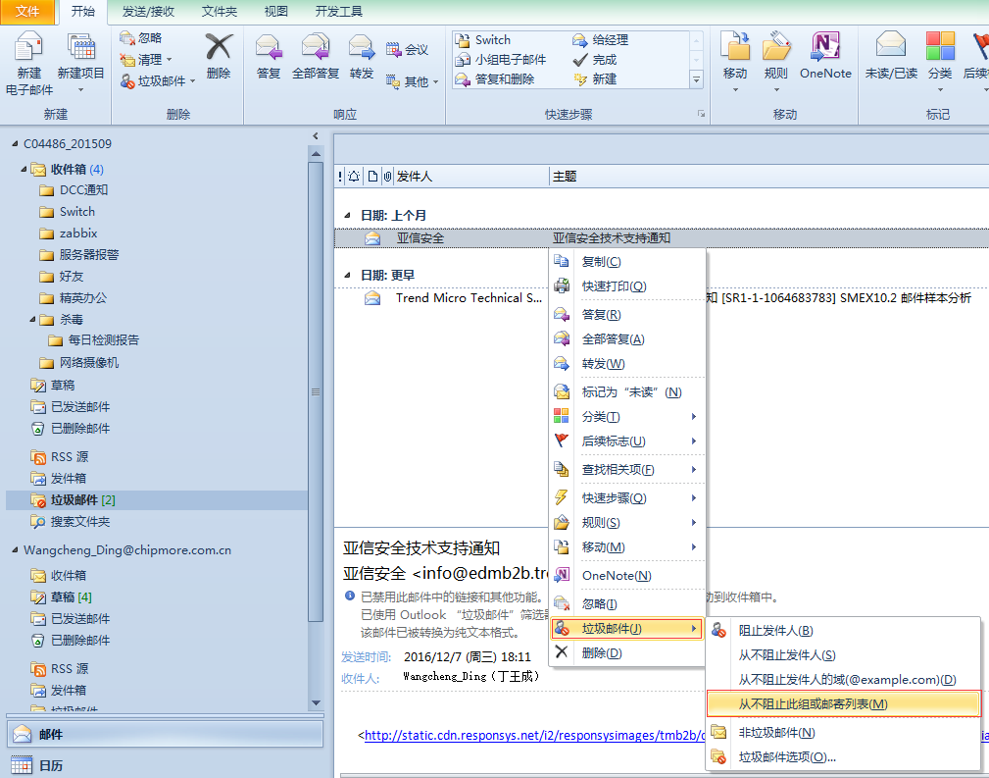
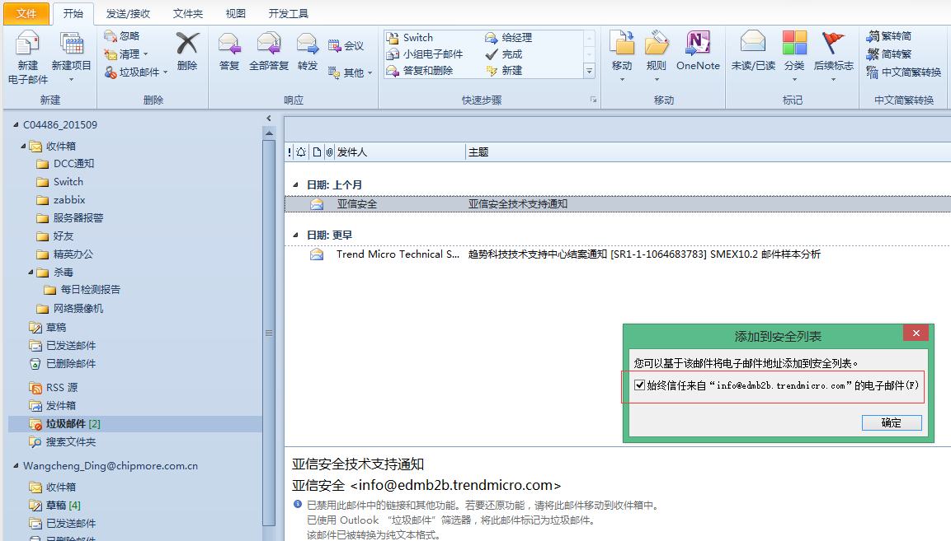

3.3 添加该邮件发件人到黑名单：
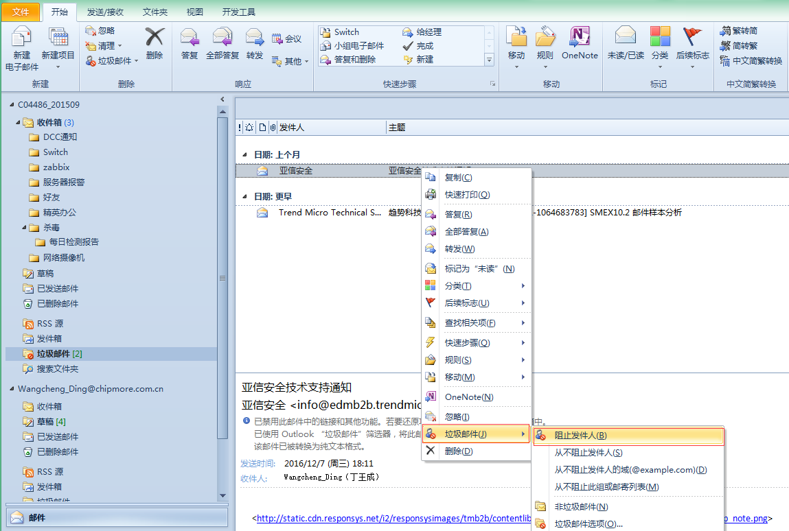

4、通过对”垃圾邮件选项”选项卡可进行手工全局设置
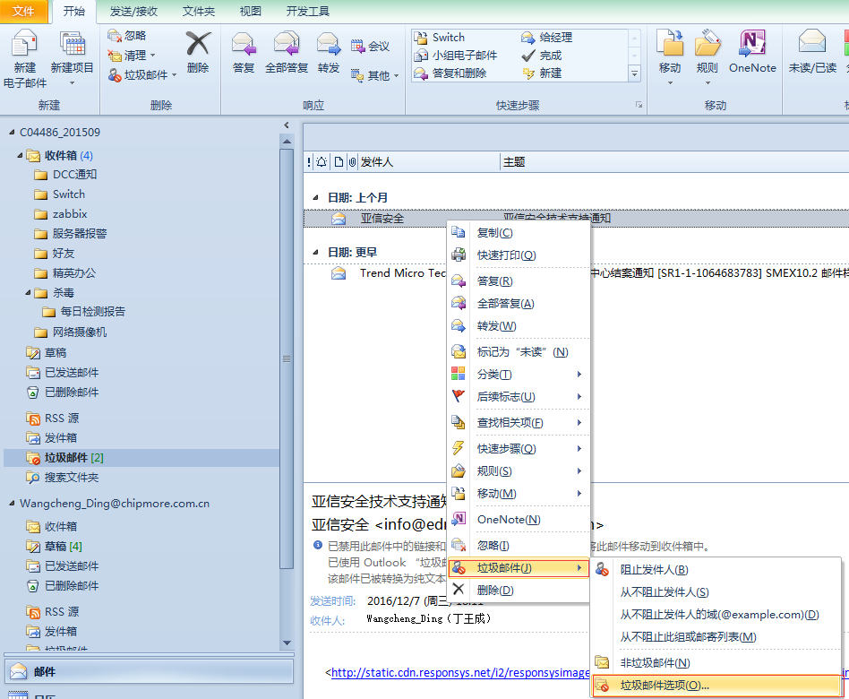

4.1 “选项”选项卡可更改垃圾邮件保护级别
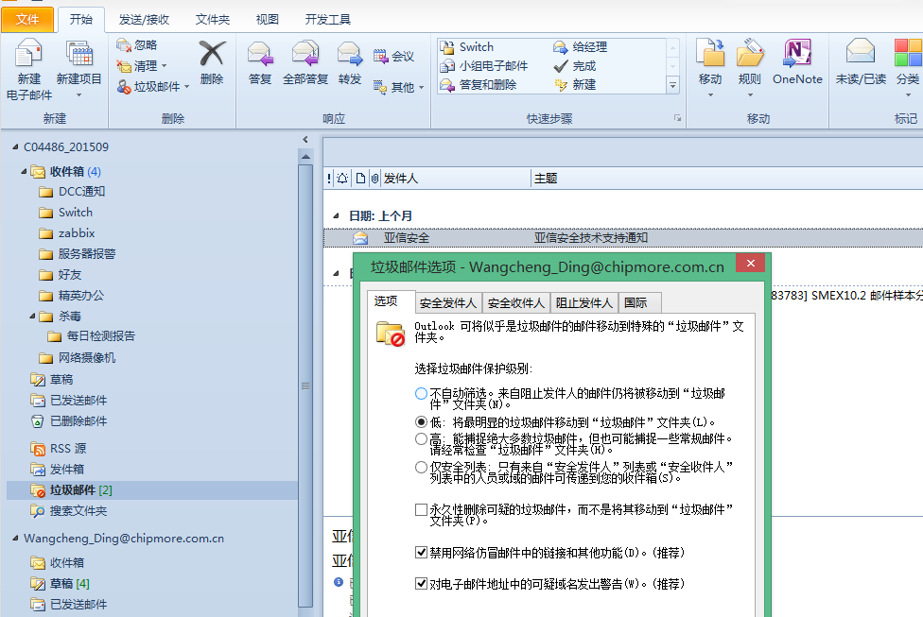

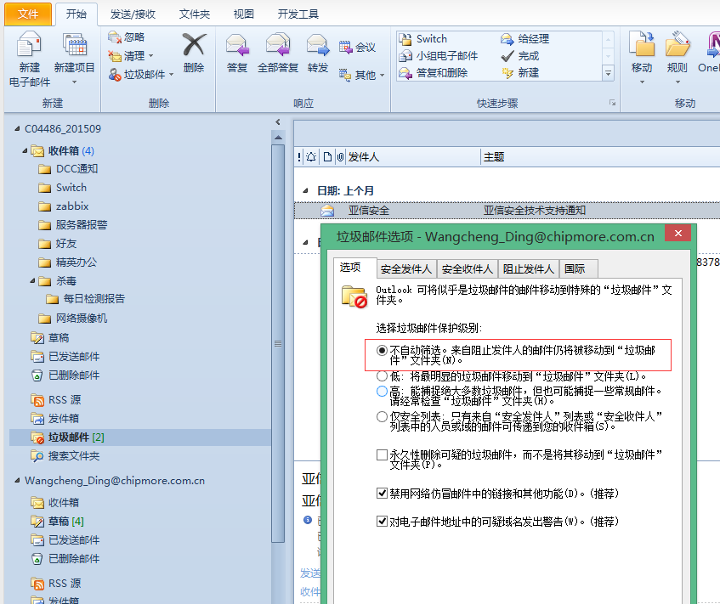
  - 不自动筛选 虽然这样会关闭自动垃圾邮件筛选器，但 Outlook 会继续使用“阻止发件人列表”中的域名和电子邮件地址来评估邮件。
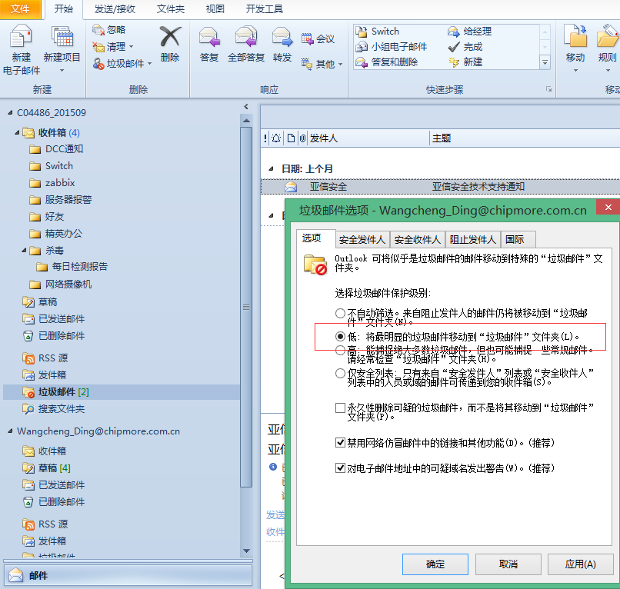
  - 低 如果您没有收到大量垃圾邮件，或只希望筛选出最明显的垃圾邮件，请选择此选项。
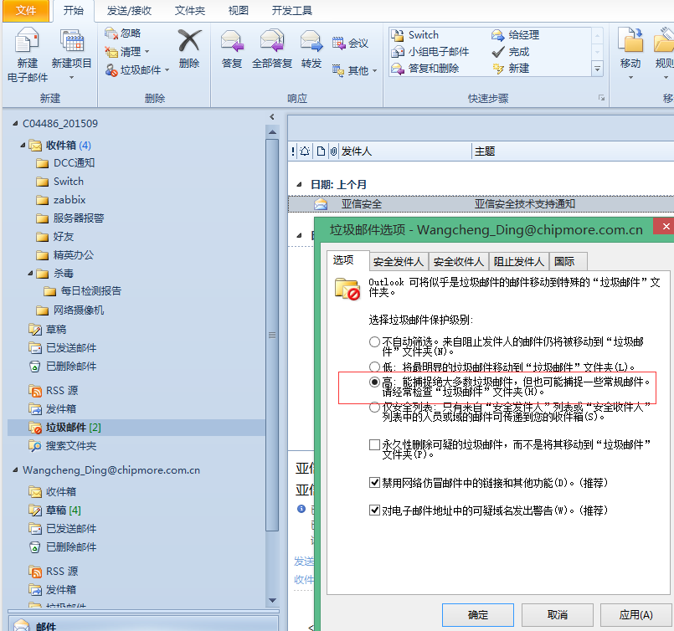
  - 高 如果您收到了大量垃圾邮件，但不希望将所看到的邮件限定为来自安全列表中的发件人的邮件，请选择此选项。不过，您应该定期审阅移动到“垃圾邮件”文件夹中的邮件，因为某些合法的邮件可能也移到了这里。
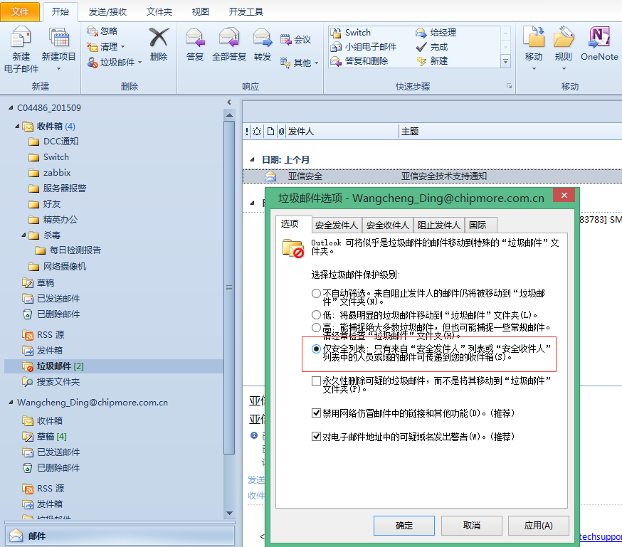
  - 仅安全列表 如果您收到了大量电子邮件，则可以选择此选项。对于任何电子邮件，只要其发件人不在“安全发件人列表”中，收件人也不在“安全收件人列表”中，都将被视为垃圾邮件。

4.2“安全发件人”选项卡可将常用联系人邮件地址或者邮件后缀加入到信任白名单内名单
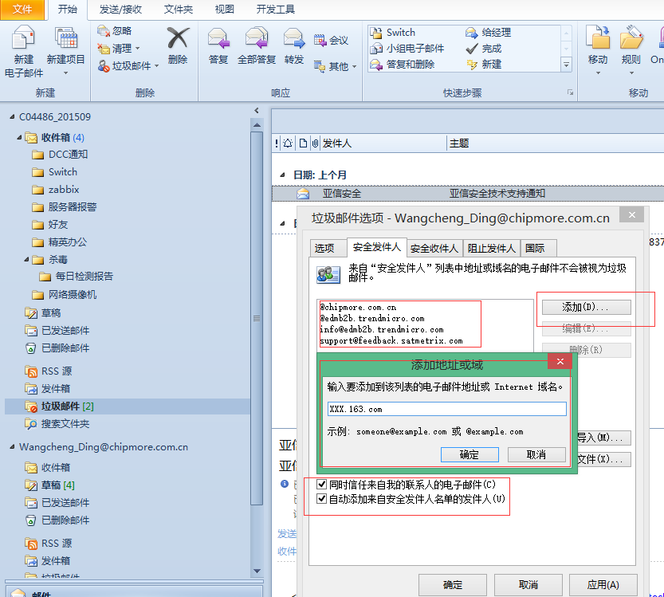

4.3“安全收件人”选项卡可将安全发件人加入白名单（一般不进行单独设置），
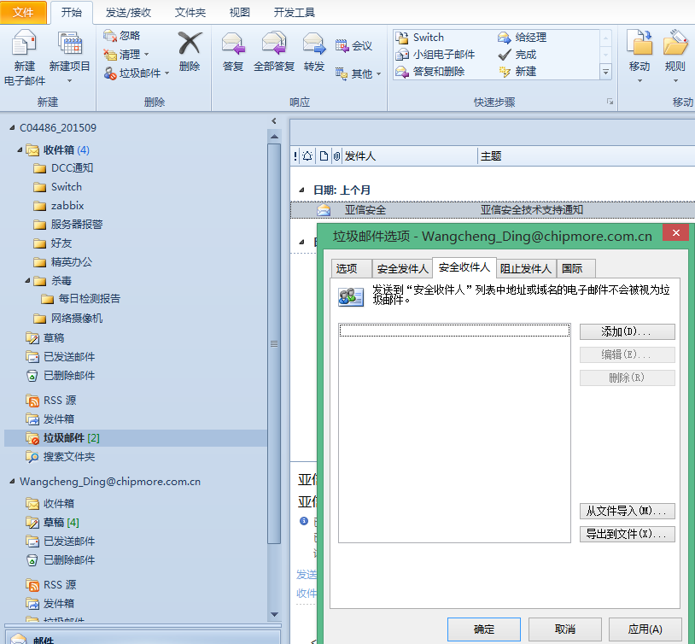

4.4 ”阻止发件人”卡可将垃圾邮件的地址或者后缀添加进去，进行过滤
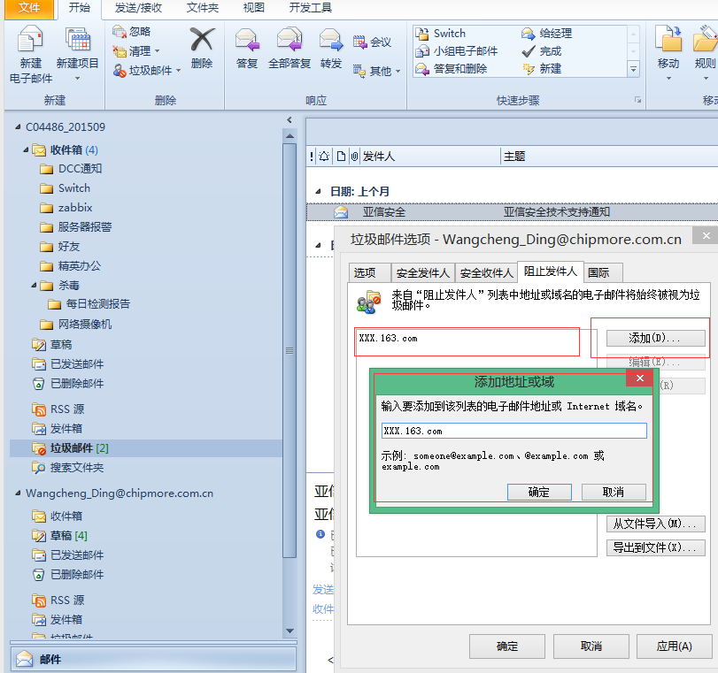

4.5 “国际”卡可从顶级域名或者编码进行自动识别拦截国外的邮件
